Задания по сольфеджио 1 класс 3 урок
Тема урок: Затакт.
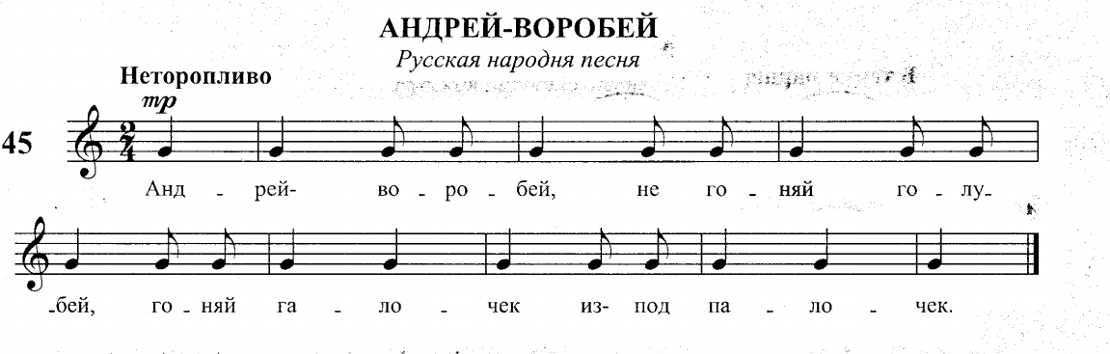
- Запишите правило в тетрадь. Затакт – это неполный такт, с которого начинается произведение. Затакт и последний такт образуют 1 полный такт.

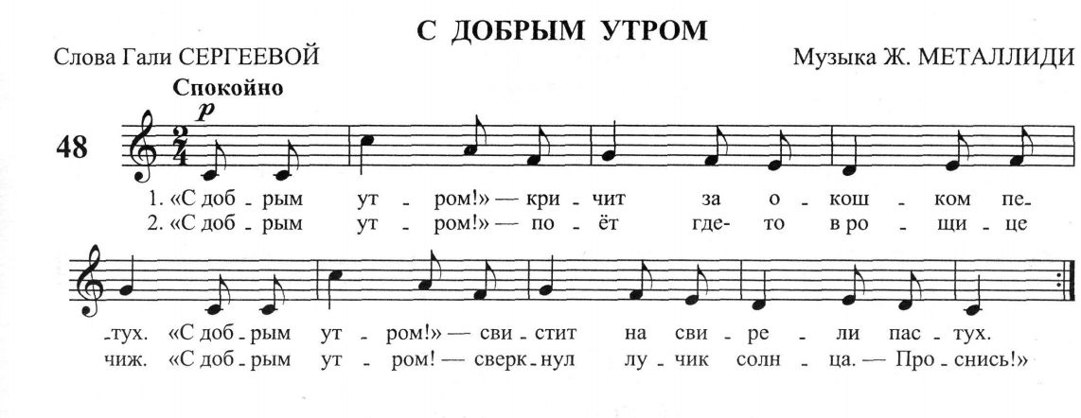
Перепишите №45 и № 48 в тетрадь. Читайте ноты в примерах со счетом в размере 2/4: раз и два и. Нужно хлопать ритм в ладоши.
Затакт в №45 будет читаться: «два и» (то есть, будет 1 хлопок на счет два и).
Затакт в №48 тоже будет читаться «два и», но хлопков будет 2.

